103年度第2次全國高中職教育發展研討會實施計畫
一、活動名稱：103年度第2次全國高中職教育發展研討會
二、活動目的：本次研討會的課程安排，以強化十二年國民基本教育課程綱要之了解及產業、學校之連結，藉由產業界、學者專家之經驗分享，增進全國高中職學校教師對十二年國教、高中職教育發展、教育政策、教育改革與教師權益的認識與深入了解，提升教師教育政策之專業知能；並藉學員研討與互動交流之模式，讓教師廣泛且深入探討教育政策與改革議題，以提昇教師教育熱忱；藉由綜合座談課程之安排，建立教育行政機關與基層教師間溝通、建言、互動之平台，以促進教育政策規劃與執行的良性發展。
三、指導單位：教育部
四、主辦單位：全國高級中等學校教育產業工會
五、辦理時間：103年10月24、25日(星期五、六)
六、辦理地點：中華電信板橋訓練所(新北市板橋區民族路168號）
七、參加人員：(一)公私立高級中等學校教師會理事長或教師會推派代表。
(二)公私立高級中等學校推派教師代表一名。
(三)任職公私立高級中等學校之全國高級中等學校教育產業工會理事、監事、分會會長、會員代表、支會會長、會務幹部。
(四)任職公私立高級中等學校之地方教師工會或教師會理事、監事、幹部、高中職委員會幹部。
八、參加人員請學校惠准予公差假（核予公假者請學校安排代課），出席教師向服務學校報支差旅費。全程出席研討會課程之學員發給進修研習時數12小時。
九、課程主題：
- 十二年國教政策與入學制度說明與研討。
- 十二年國教課程總綱高中職重大議題探討。
- 教師團體協商對教育發展之影響。
- 高中職教育政策與議題研討暨教師組織會務交流。
- 十二年國教與技職教育發展。
- 綜合座談。
十、預期成果：
- 藉由教育主管機關針對目前十二年國教政策及入學制度說明及研討，使第一線之高中職教師深入瞭解目前之政策及入學制度，以使政策執行能更順利。
- 透過國家教育研究院課程與教學中心核心成員的說明與分析，讓高中職教師深入理解修訂中之十二年國教課程在高中職的重大議題及所需要處理之難題，並聽取高中職教師對於課程綱要之建議，以使課程綱要在修訂過程能及時修正。
- 教師團體協商自民國100年5月1日教師可以參與工會以來，目前已進入實質運作的階段，經由教師團體協商對教育發展之影響課程可使教師更瞭解團體協商的意義及影響，以使團體協商能朝正向發展。
- 透過高中職教育發展研討暨學校校務交流，廣泛建立全國高中職教師意見交流模式與溝通機制，提升高中職教師參與教育事務之熱忱。
- 藉由主管機關的政策說明，使十二年國教與技職教育的發展，成為相輔相成的助力，並藉此讓高中職教師更清楚適性發展的重要。
- 透過綜合座談，建立教育行政機關與基層教師間溝通、建言與互動之管道，以促進教育政策規劃與執行的良性發展。
十一、聯絡人：卓清松（全國高級中等學校教育產業工會秘書長）
聯絡電話：(02)2262-6097；0928 288 633
傳真電話：(02)2262-6097、8260-1811
聯絡地址：236新北市土城區學士路16號13樓
電子郵件：chisong@ms21.hinet.net
十二、課程表：
103年度第2次全國高中職教育發展研討會課程表
日期 | 時間 | 內 容 | 主講人
第  一  天  ︵  10  月  24  日  星  期  五  ︶ | 08:20~08:50 | 報到及領取資料
第  一  天  ︵  10  月  24  日  星  期  五  ︶ | 08:50~09:30 | 教育政策交流與報告 | 白宏彬理事長、黃耀南副理事長、卓清松秘書長
第  一  天  ︵  10  月  24  日  星  期  五  ︶ | 09:30~10:30 | 十二年國教問題面面觀 | 教育部十二年國教專案辦公室陳大魁主任
第  一  天  ︵  10  月  24  日  星  期  五  ︶ | 10：30~10：40 | 休息
第  一  天  ︵  10  月  24  日  星  期  五  ︶ | 10：40~12：20 | 十二年國教政策與入學制度說明與研討 | 教育部國民及學前教育署  吳署長清山（李組長秀鳳）
第  一  天  ︵  10  月  24  日  星  期  五  ︶ | 12:20~13:00 | 午餐
第  一  天  ︵  10  月  24  日  星  期  五  ︶ | 13:00~14:30 | 教師權益與勞動法規研討 | 桃園縣教育產業工會  高雄市教育產業工會
第  一  天  ︵  10  月  24  日  星  期  五  ︶ | 14:30~14:50 | 休息
第  一  天  ︵  10  月  24  日  星  期  五  ︶ | 14:50~17:20 | 高中職教育政策與議題研討暨教師組織會務交流 | 白宏彬理事長、黃耀南副理事長  丁瑋君副理事長  卓清松秘書長、陳文杰副秘書長
第  一  天  ︵  10  月  24  日  星  期  五  ︶ | 17:20~18:00 | 晚餐
第  二  天  ︵  10  月  25  日  星  期  六  ︶ | 08:00~08:30 | 研習準備
第  二  天  ︵  10  月  25  日  星  期  六  ︶ | 08:30~10:10 | 十二年國教課程總綱高中職重大議題探討 | 國教教育研究院  范主任信賢
第  二  天  ︵  10  月  25  日  星  期  六  ︶ | 10:10~10:20 | 休息
第  二  天  ︵  10  月  25  日  星  期  六  ︶ | 10:20~12:00 | 綜合座談 | 教育部及國教署相關主管、  白宏彬理事長、黃耀南副理事長、卓清松秘書長
第  二  天  ︵  10  月  25  日  星  期  六  ︶ | 12：00 | 賦歸

中華電信板橋訓練所交通位置圖及交通資訊
一、地址：新北市板橋區民族路168號
二、電話：02-29639471
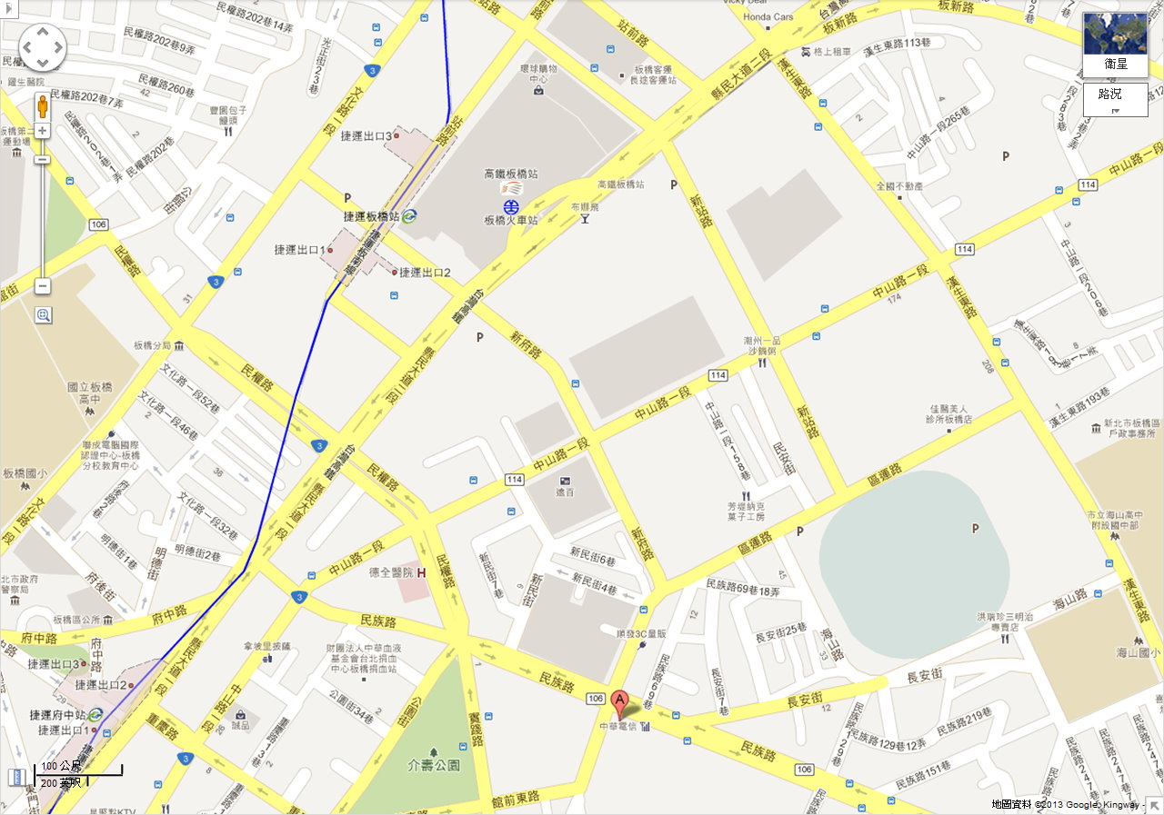
三、交通：
1.自行開車：北二高中和交流道下(中和中山路)沿中正路直行，至中和中山路左轉，逕接板橋民族路，至板橋營運處前迴轉(館前東路交叉路口)，直行至正門。
2.公車：請搭乘231、265、307號公車至電信訓練所站下車。
3.捷運：請搭乘板南線至板橋站下車，再轉乘307公車(往台北)至電信訓練所站下車；或步行約15分鐘：捷運站2號出口⇨新府路⇨區運路⇨民族路⇨訓練所。
4.台鐵或高鐵：請於板橋火車站下車再轉乘307公車(往台北)至電信訓練所站下車；或步行約15分鐘：火車站⇨新府路⇨區運路⇨民族路⇨訓練所。

